

Colegio Nuestro Tiempo - R.B.D.: 14.507-6
Profesora: Maritza Avilés Bustamante maritzaavilesb@gmail.com
Educadora Diferencial Angélica Morgado psicopangelica014@hotmail.com

Guía de Trabajo
Educación Matemática Educación tecnológica
1° Año Básico
Semana 34

Objetivo: Identifican adición, sustracción.
Confeccionan material didáctico .
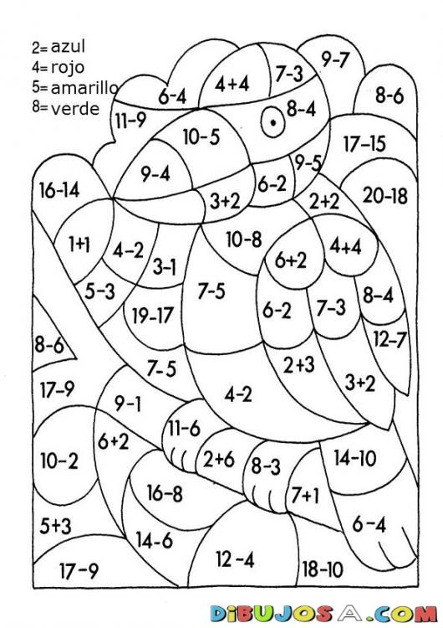
Pinta según el resultado de cada suma o resta.
